**Data:** 11.05.2020

**Imię i nazwisko:** Marek Matys

**Rezultaty:**

***Część I – Algorytm detekcji twarzy oraz jej cech***

Kod:

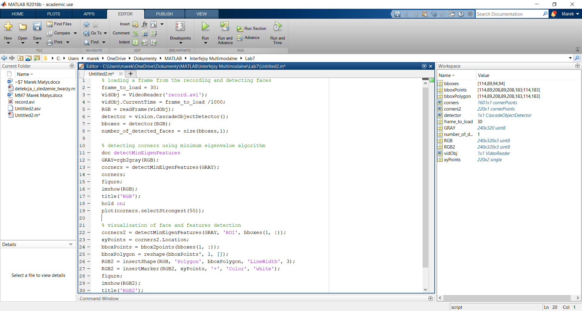

Rezultaty

W pierwszym przypadku twarz została obrócona bokiem i nierozpoznana.

Na drugim zdjęciu twarz została przechylona i również niewykryta.

Na trzecim zdjęciu twarz jest zwrócona przodem do kamery i została rozpoznana.

Na czwartym zdjęciu w słabym oświetleniu twarz zwrócona przodem została rozpoznana.

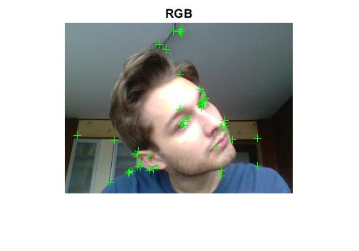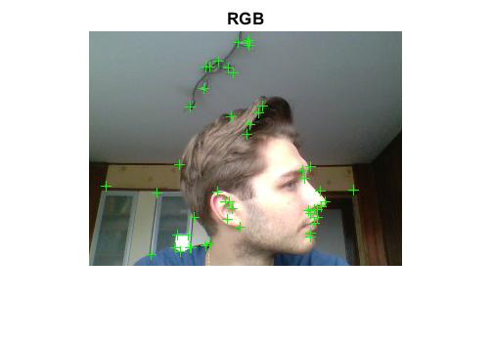

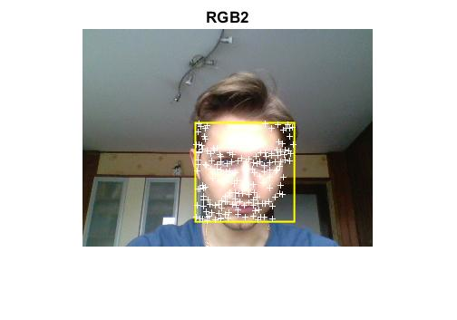

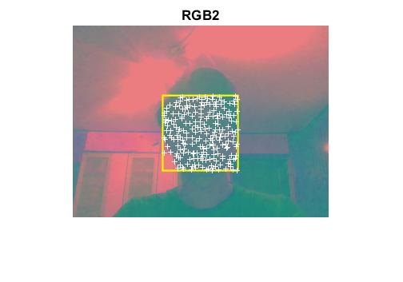

***Część II – Śledzenie twarzy***

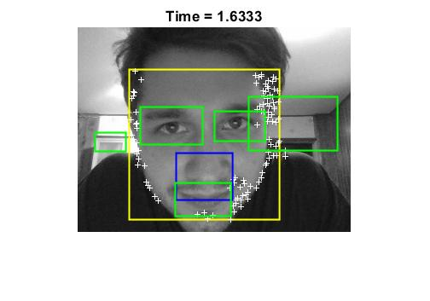

Poprawne wykrycie twarzy i cech charakterystycznych (w obrębie twarzy)

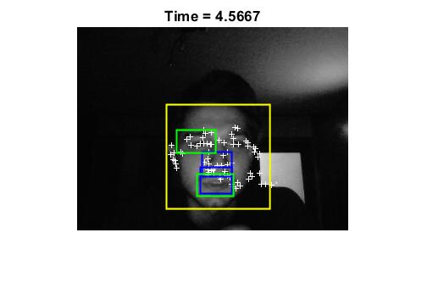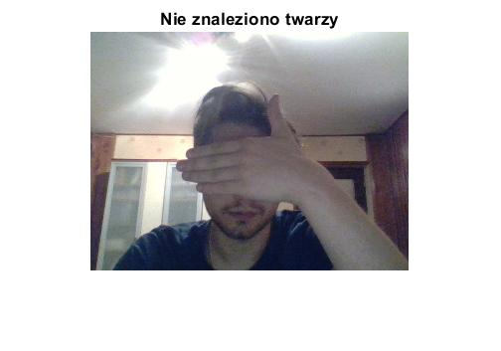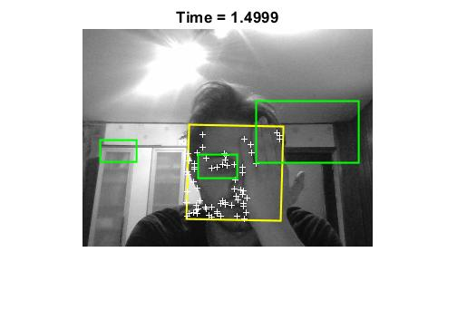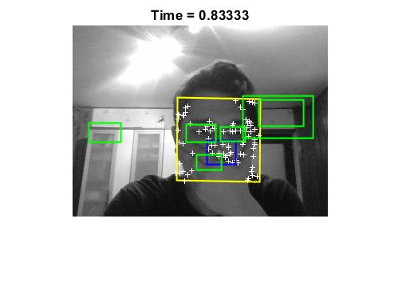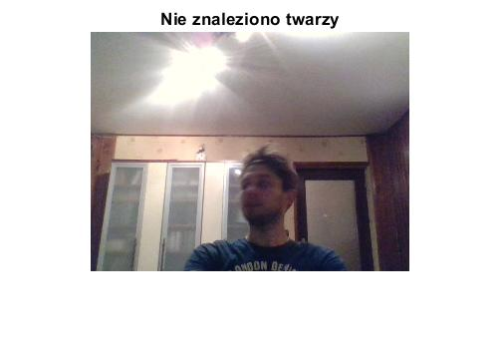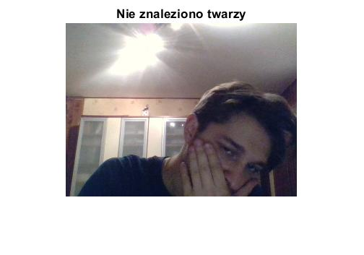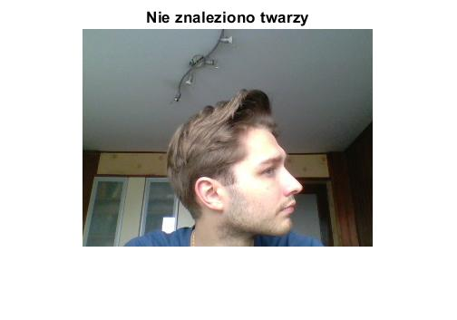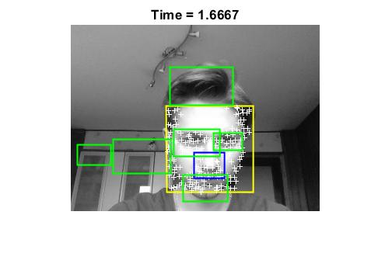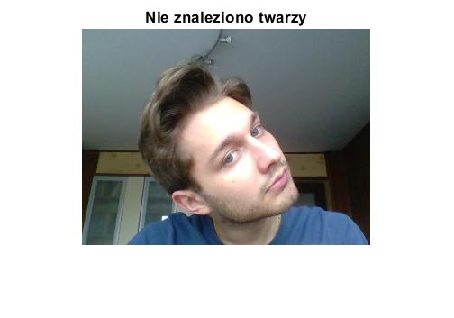

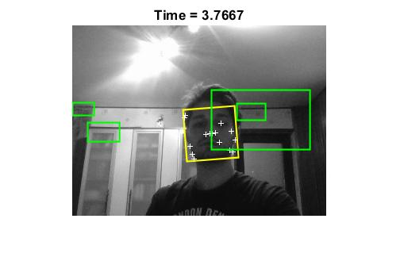

Twarz nie jest poprawnie wykrywana, jeżeli jest obrócona lub pochylona. Z daleka jest wykrywana twarz, ale jej elementy już nie. Z bliska jest poprawnie rozpoznawane wszystko. Przy słabym oświetleniu jest również wszystko rozpoznawane. Jeśli mniejsza część twarzy jest zakryta to twarz jest rozpoznawana, jeżeli większa to już nie. Jeżeli zasłonięty jest bok (lewa/prawa część) twarzy to rozpoznawana jest twarz i oko (częściowo zasłonięty nos i usta nie).

*Sprawdź co się stanie jeśli (podczas śledzenia) nie zostaną wykryte punkty charakterystyczne (np. przysłoń twarz ręką). W jaki sposób można temu zaradzić?*

Gdy tracker nie może wykryć twarzy następuje jego reinicjalizacja. Podgląd wykrycia twarzy pozostaje “zamrożony” do czasu ponownego wykrycia twarzy.

W konsoli otrzymujemy informację o reinicjalizacji trackera.

Zamiast całkowitej reinicjalizacji można by kontynuować “wykrywanie twarzy” poprzez przesuwanie ostatnio wykrytej ramki twarzy. Przesuwanie odbywałoby się na podstawie wykrycia ruchu i kierunku ruchu w obszarze domniemanej twarzy (ostatniego faktycznego wykrycia twarzy). Równocześnie należałoby stworzyć nowy tracker który szukałby twarzy po całym obszarze. Po wykryciu twarzy przez nowy tracker detekcja domniemanej twarzy na podstawie ruchu byłaby przerywana.

**Analiza i wnioski**

*W jaki sposób można wykorzystać wykryte cechy twarzy do rozpoznawania mimiki?*

Wydaje się że najprostszym sposobem będzie określenie na podstawie odległości i kształtu poszczególnych cech charakterystycznych twarzy. Zakładając, że mamy takie cechy jak usta oczy i nos oraz ich pomiary- średnia wielkość oczu, odległość nos-usta w danej populacji, możemy określić mimikę danej osoby. Większy obszar wykrycia ust - otwarte usta, wskazują na zdziwienie, szok. Mniejszy obszar wykrycia oczu- mrużenie oczy, możliwe że gniew, złość. Są to tylko przykładowe scenariusze i wnioski które mogłyby być wyciągnięte na ich podstawie.

Do zaimplementowania na pewno potrzeba dynamicznego pomiaru odległości cech charakterystycznych od siebie. Trzeba by wpierw również zbadać populację- różne rasy ludzi (rasa biała, rasa czarna) mają różna średnią wielkoś cech twarzy (wielkość ust, rozstaw oczu itd.)

Można też wnioskować o mimice twarzy na podstawie przesunięć między kolejnymi położeniami wykrytych cech charakterystycznych. Może być to nawet lepsza metoda, z tego względu że niekoniecznie trzeba badać populację- zbliżenie brwi do siebie to gniew złość, niezależnie czy na początku brwi były w odległości 2cm od siebie czy 3cm.

**Pytania**

*Opisz krótko zasadę działania detektora punktów „Harris corner detection”*

Algorytm detekcji rogów Harrisa można opisać za pomocą 5 kroków:

1. Przekształcenie obrazu wejściowego do skali szarości
2. Obliczenie pochodnej przestrzennej
3. Wyznaczenie tensora
4. Obliczenie odpowiedzi Harrisa (podany wzór na odpowiedź Harrisa)
5. Obliczenie lokalnych maximów w oknie 3x3 → są to rogi w oknie